# 网页端

## 登陆：

网址：[http://jumpserver.icp.inspur.com](http://jumpserver.icp.inspur.com/)

用户名密码为域用户。

第一次登陆需要完善个人信息。一直下一步到最后点我同意即可。

第一次登陆没有权限。登陆一次后联系我<songjianxin@inspur.com>添加权限

## 我的资产：

显示所有可操作的机器

## 命令执行

批量执行同一个命令：

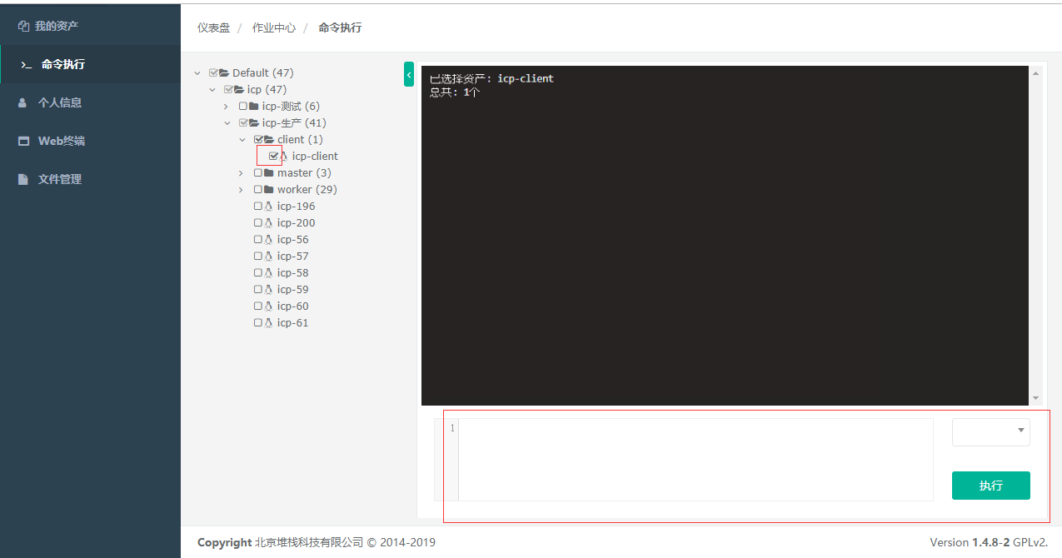

在左侧选中机器。右侧下方输入命令，绿色执行按钮上面选择用户，点击执行

## 个人信息

需要修改的只有SSH 公钥。用于ssh 免密登陆。

## Web终端

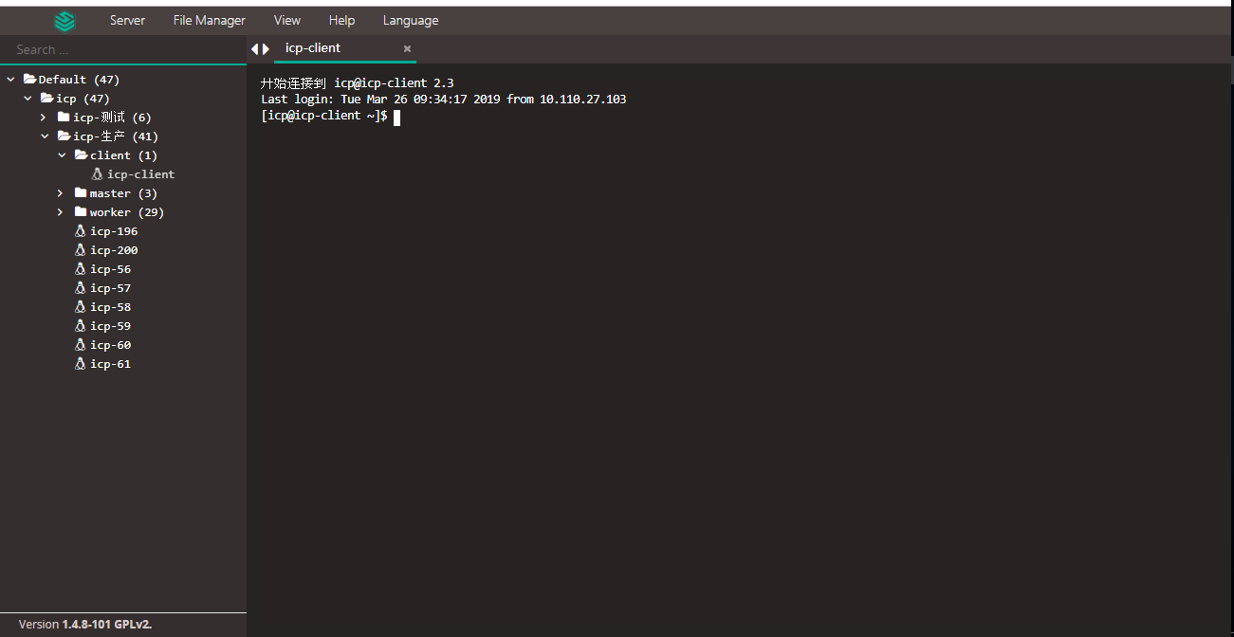

从左侧选择机器，右侧会打开一个连接到该机器的终端。

## 文件管理

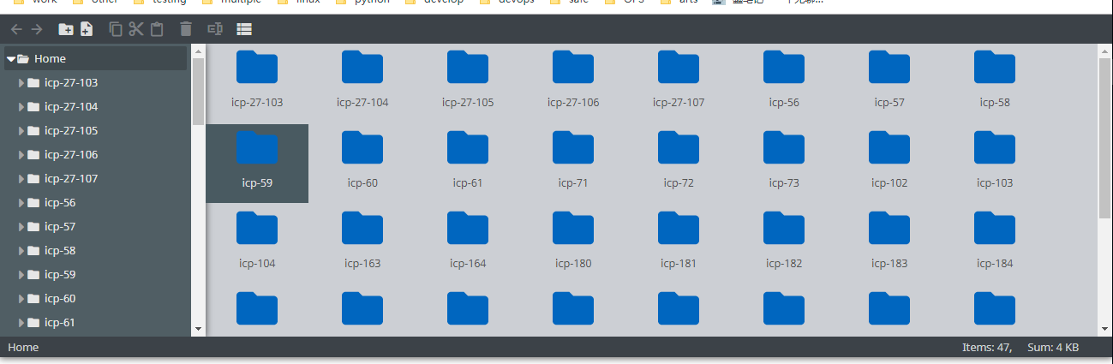

左侧选择机器。右侧会显示该机器的文件，可以进行上传和下载操作。

# SSH登陆

可以用ssh客户端连接 10.110.25.75的 22222端口。用户名密码为域用户。

设置ssh公钥之后可以免密登陆。

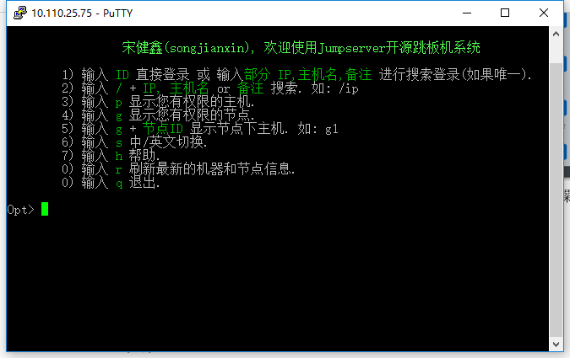

# 用户权限申请

## 发送邮件申请权限

使用邮箱账号前缀和邮箱密码登录[http://jumpserver.icp.inspur.com](http://jumpserver.icp.inspur.com/)之后，[发送邮箱账号到songjianxin@inspur.com](mailto:发送邮箱账号到songjianxin@inspur.com),抄送liu.wp@inspur.ccom，添加kube control管理用户权限。

## 申请集群临时管理权限

如果需要集群管理服务器管理权限，发送申请到上面邮箱，分配集群机器管理权限。